Tugas Kecil 4 IF3051 Strategi Algoritma

**Lintasan Terpendek dengan *Dynamic Programming***

Buatlah program untuk menyelesaikan masalah lintasan terpendek dengan menggunakan metode Program Dinamis (*Dynamic Programming*) berikut ini:

1. Fungsi rekursif seperti pada diktat
2. Algoritma Floyd:

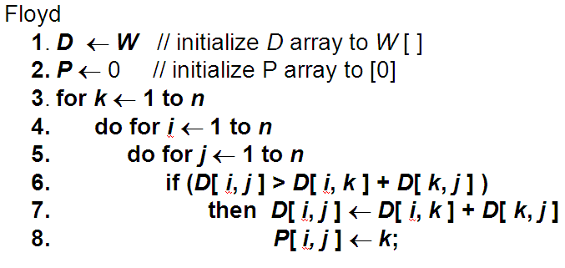

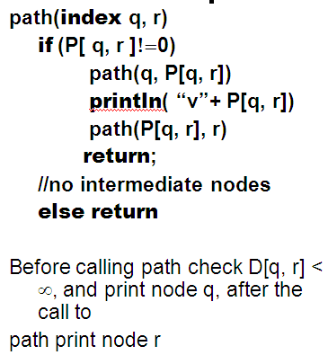

Masukan: matriks yang merepresentasikan bobot graf berarah. Matriks dibaca dari berkas teks.

Keluaran: 1. Tabel setiap tahap (untuk n = 4 dan 5 saja)

2. Simpul-simpul yang dilalui di dalam tur terpendek

3. Bobot tur terpendek

4. Waktu eksekusi

Asumsi: tur selalu dimulai dari simpul 1

Yang dikumpulkan:

1. Program sumber
2. Hasil *running program*

Tanggal pengumpulan: 23 November 2012

Data uji:

1. Lintasan 1-10



2. Lintasan 1-4 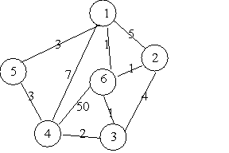

1. Lintasan A-B